

# 农产品



玉米、大豆、豆油、豆粕

11号糖、2号棉花

**02 03**

**金属**

黄金、白银、铜

**能源 01**

WTI原油、天然气

**目录** **04**

# 汇率、利率

美元、英镑、日元、欧元美债

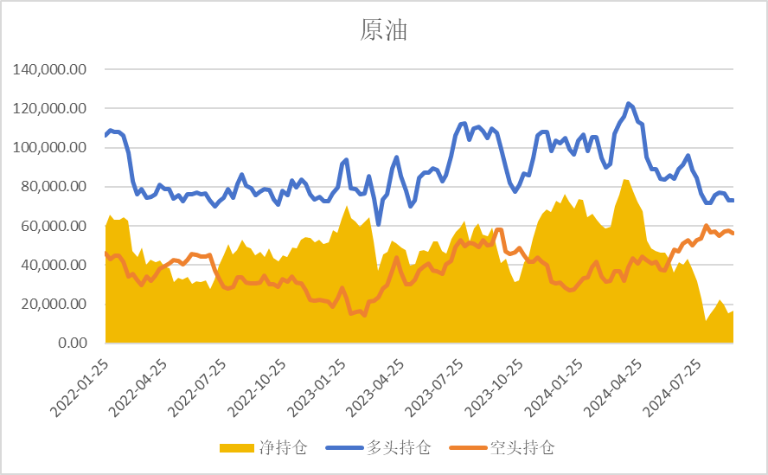

基金多头持仓:73152张,环比上涨0.04%；基金空头持仓:56383张,环比下跌2.07%

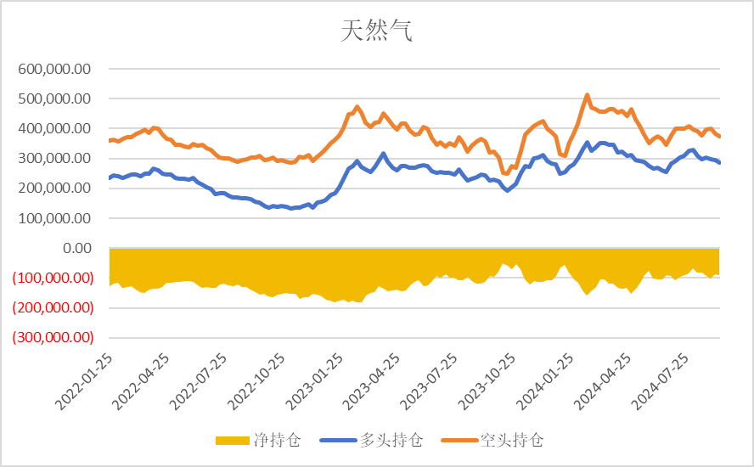

基金多头持仓:285073张,环比下跌3.19%；基金空头持仓:374425张,环比下跌2.08%

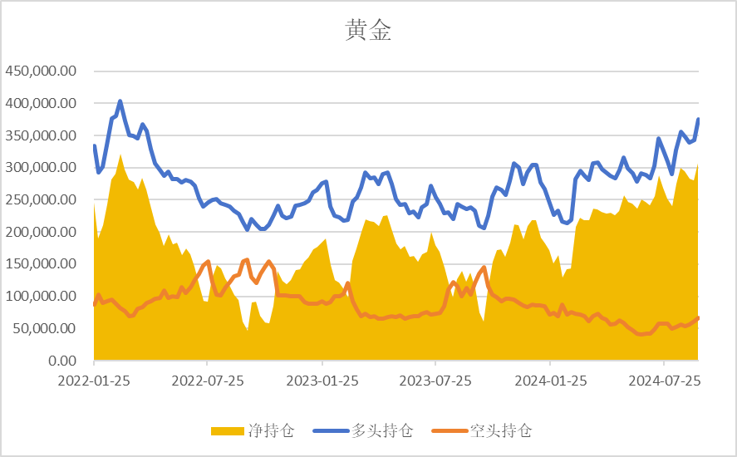基金多头持仓:374820张,环比上涨9.47%；基金空头持仓:67056张,环比上涨8.57%

基金多头持仓:74714张,环比上涨26.92%；基金空头持仓:18382张,环比下跌2.03%

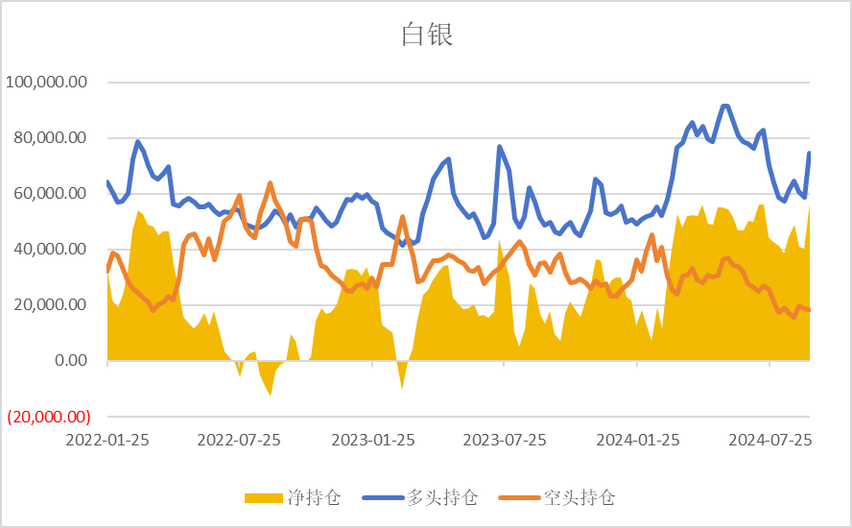

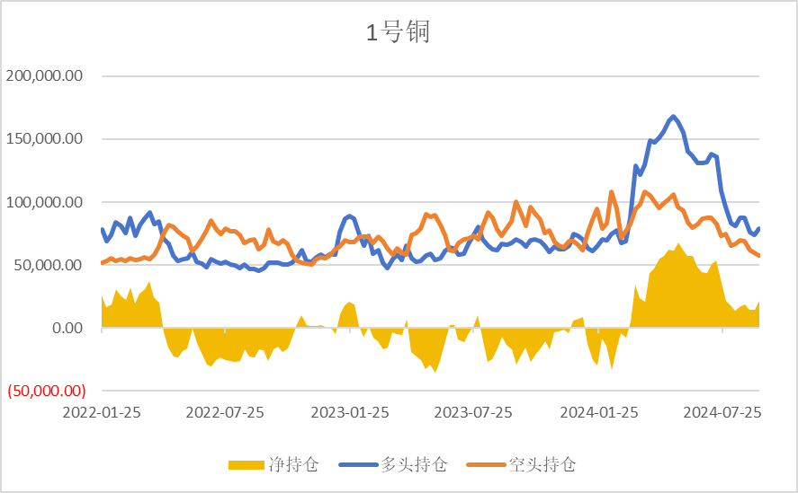

基金多头持仓:79031张,环比上涨6.66% ；基金空头持仓:57764张,环比下跌3.73%

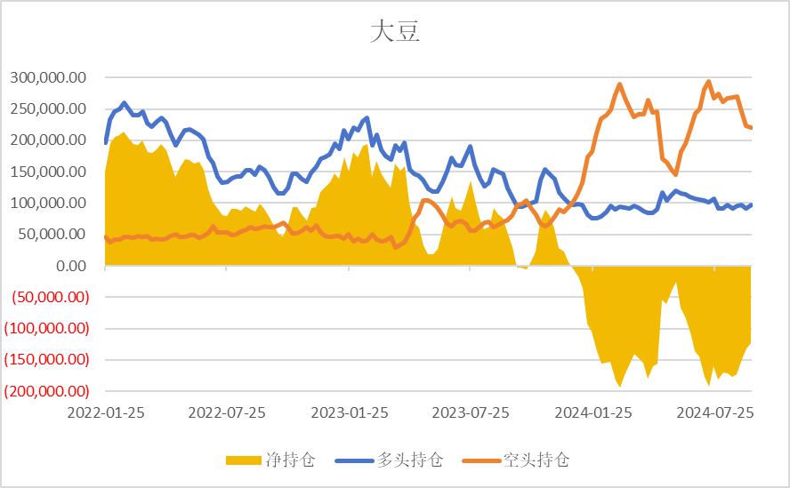 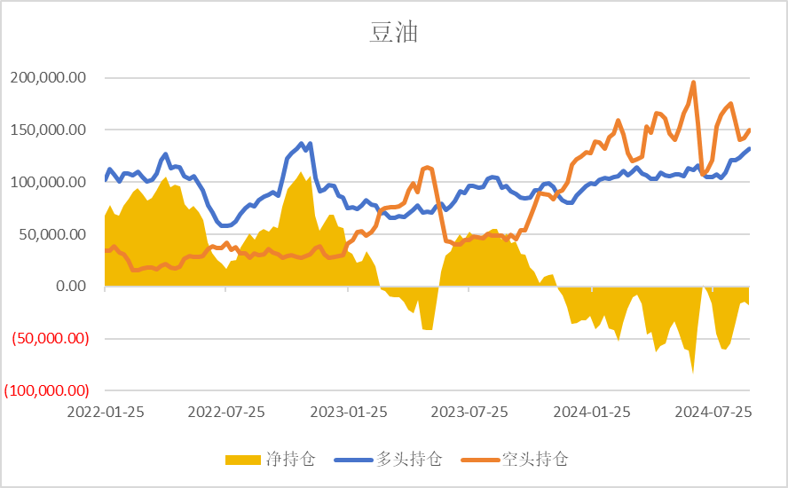

基金多头持仓:96658张,环比上涨5.68%；基金空头持仓:219732

张,环比下跌1.78%

基金多头持仓:131763张,环比上涨2.88%；基金空头持仓:150166张,环比上涨5.48%

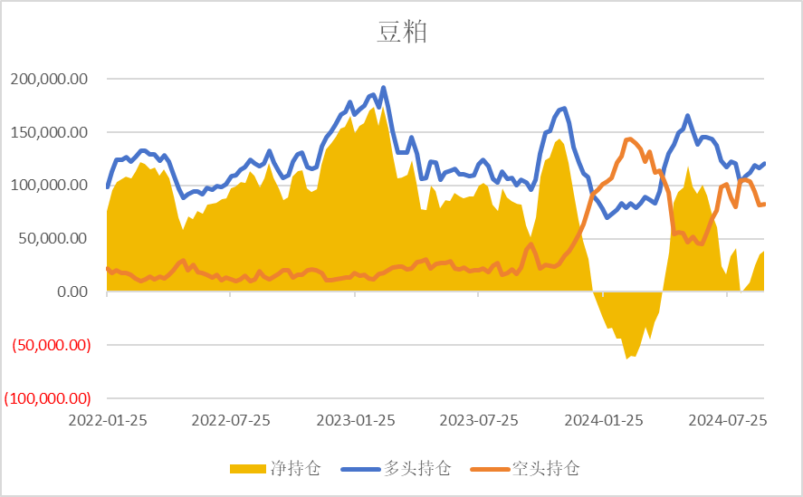 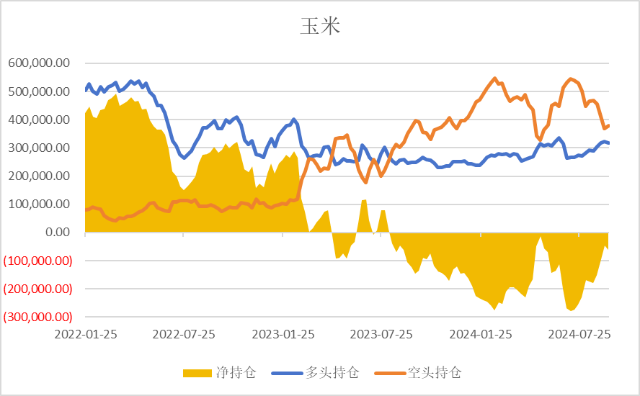

基金多头持仓:121062张,环比上涨3.58%；基金空头持仓:82168张,环比上涨0.46%

基金多头持仓:318541张,环比下跌1.48%；基金空头持仓:379269张,环比上涨2.86%

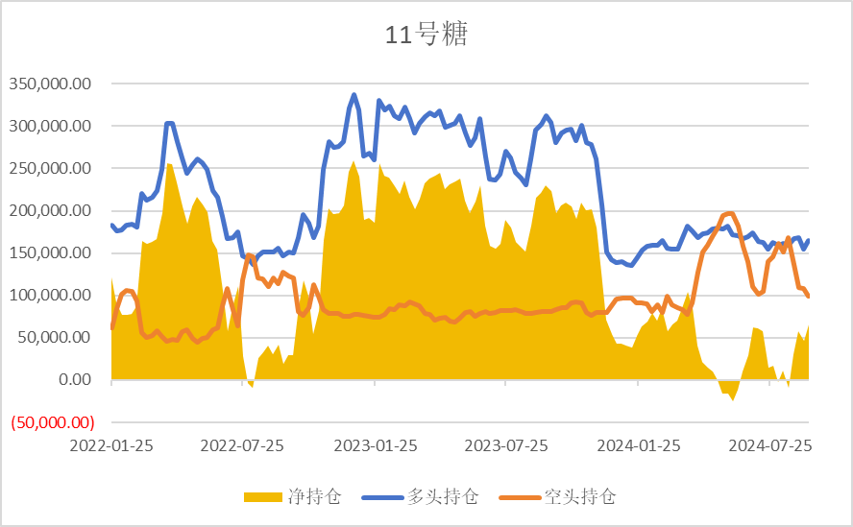 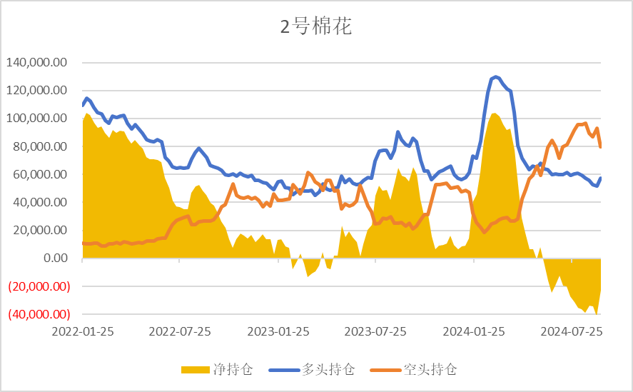

基金多头持仓:164791张,环比上涨6.43%；基金空头持仓:98846张,环比下跌8.78%

基金多头持仓:57182张,环比上涨10.16%；基金空头持仓:79558张,环比下跌14.59%

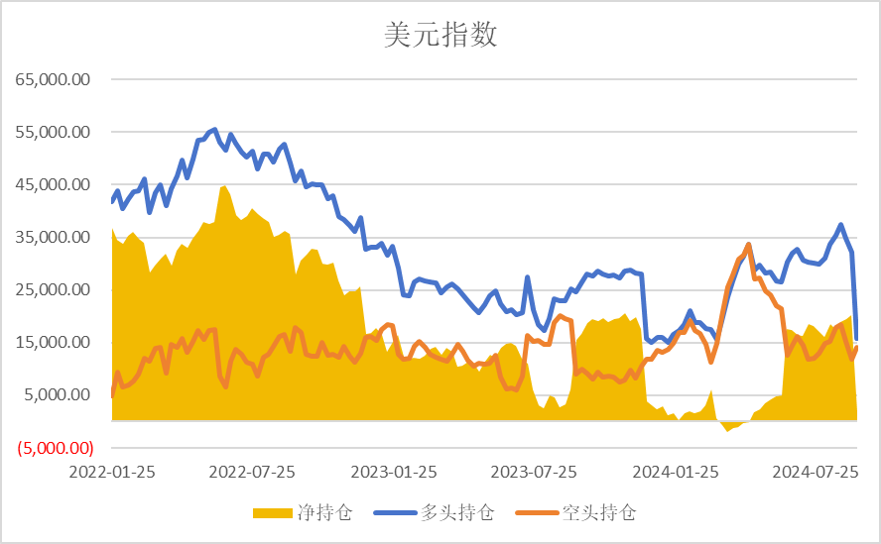 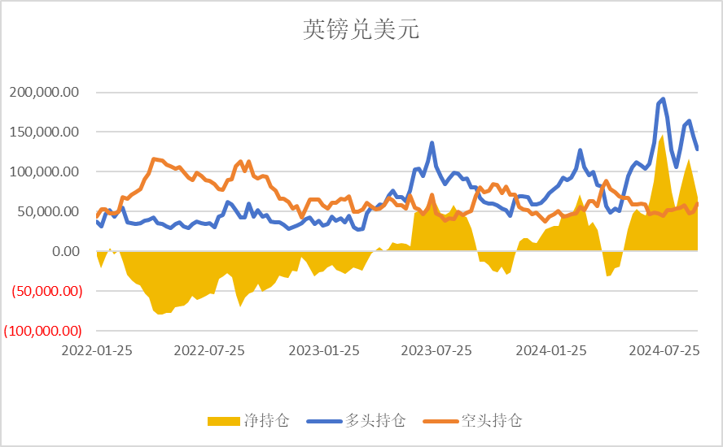

基金多头持仓:15897张,环比下跌50.50%；基金空头持仓:14107张,环比上涨18.45%

基金多头持仓:128276张,环比下跌11.46%；基金空头持仓:60471张,环比上涨21.93%

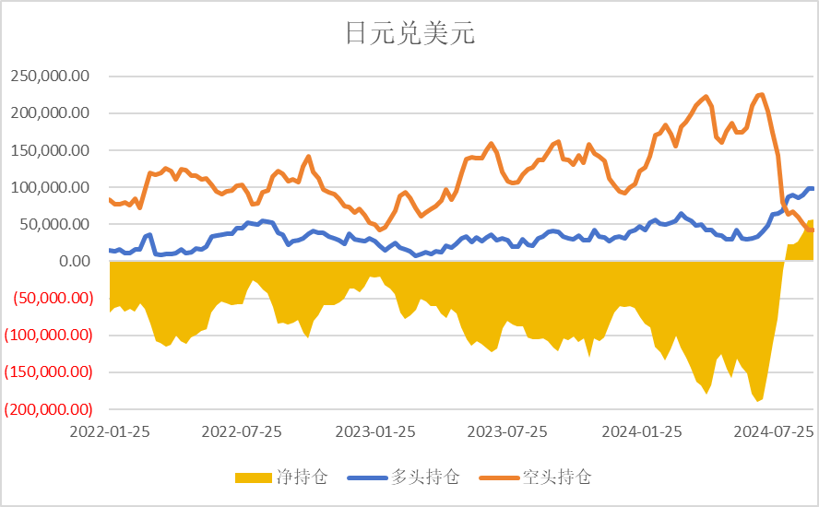 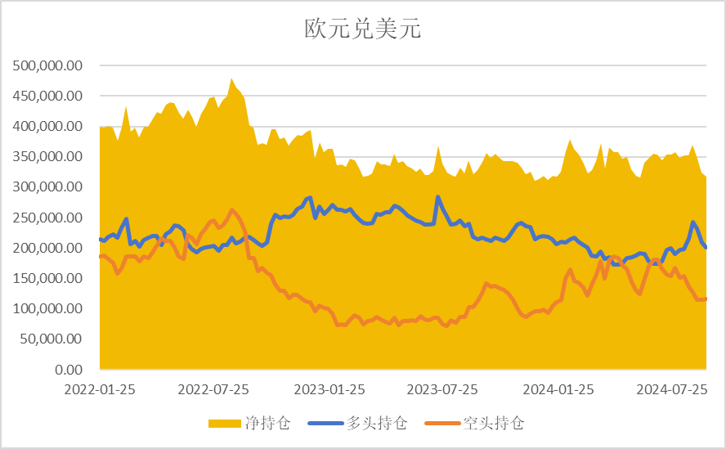

基金多头持仓:98530张,环比上涨0.79%；基金空头持仓:42400张,环比上涨0.03%

基金多头持仓:200690张,环比下跌3.83%；基金空头持仓: 116145张,环比上涨0.81%

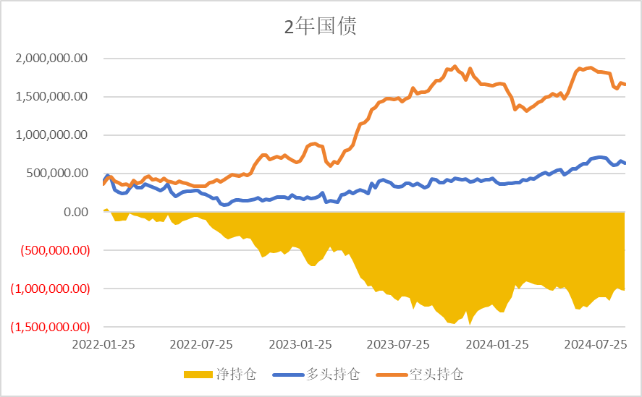 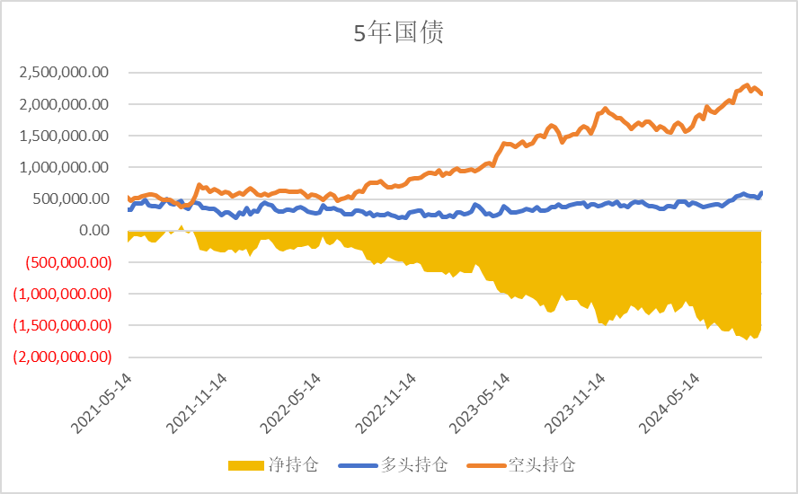

非商业多头持仓:635505张,环比下跌4.50%；空头持仓:

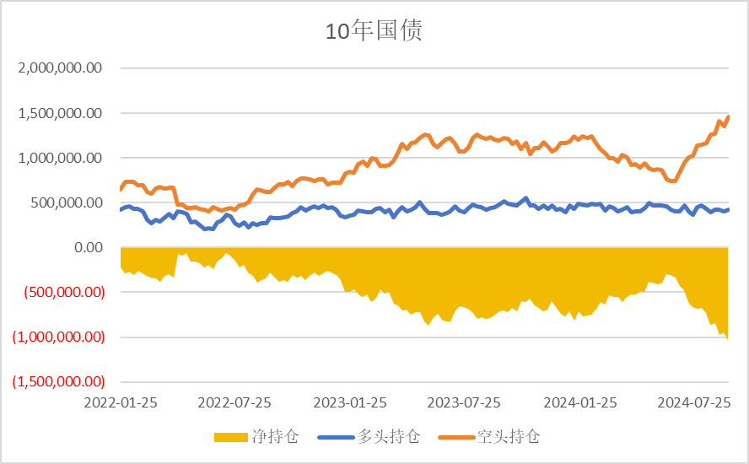1662142张,环比下跌0.89%

非商业多头持仓:605692张,环比上涨16.01% ；空头持仓:2165381张,环比下跌2.28%

非商业多头持仓:425733张,环比上涨6.16%；空头持仓:1457659张,环比上涨7.99%

△ 免责声明

此报告由瑞达国际所编制。本报告采用之资料及意见均相信可靠及准确，但本公司并不对各分析或有关资料之可 靠性及准确性作出全面性保证。本报告只供客户或读者作参考之用，客户或读者不应完全依靠本报告内容作为投资准则。

本报告之资料及意见如有任何更改，恕不另行通知。本报告并非及并无意图构成任何作价或招揽进行买卖本报告 提及的商品。本公司不会对任何因依靠本报告作出

任何买卖而引致之任何损失承担任何责任。

24小时客服电话： 00852 - 25342000/86 - 13603059885

24小时传真电话： 00852 - 25632368

客服邮箱： cs@ruida- int . com

客服QQ： 203195058/2938472186

网址：[www.](http://www/) ruida- int . com

地址: 香港湾仔菲林明道8号大同大厦17楼05 - 06室